“All the world's a stage,
And all the men and women merely players…”
William Shakespeare
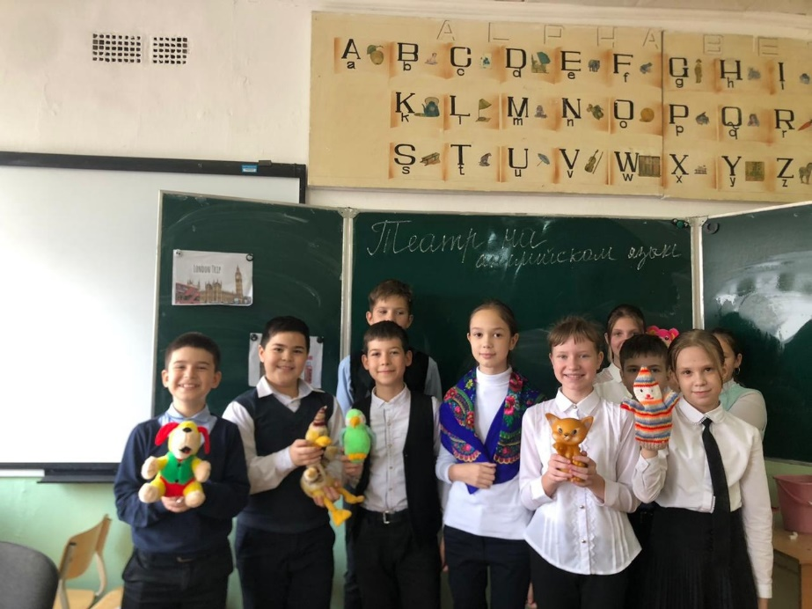

Школьный Английский театр создан в МБОУ «Добровской школе-гимназии им. Я. М. Слонимского» на базе 5 класса, чтобы дать детям дополнительный импульс не только к изучению языка, познанию литературы, культуры и истории англоязычных стран, но и к раскрытию творческого потенциала своей личности и самореализации. С самого начала своего существования такой театр выполнял обучающую, воспитательную и просветительскую функции.
На внеурочных занятиях учащиеся:
1. Расширяют лексический запас в пределах программных тем, повышается уровень практического владения английским языком;
2. Имеют понятие о нормах поведения на сцене и в зрительном зале. Умеют образно мыслить, концентрировать внимание.
3. Развивают коммуникативные способности, умения выбирать адекватные языковые и речевые средства для успешного решения элементарной коммуникативной задачи;
4. Изучают краткую история театра, жанры, театры мира, основы актерского мастерства, сцена, место актёра, движения, мимика, жесты, голос актёра, интонация.
5. К концу обучения в кружке учащиеся знают, что такое театр, чем он отличается от других видов искусства. Знают общие сведения из истории развития театра России и мира.
Тематическое планирование рассчитано на 1 час в неделю на протяжении учебного года (34 часа в год). Продолжительность занятия – 45 минут (с 12.30 до 13.10). В конце учебного года школьный театр ставит спектакль на английском языке.
Руководитель: Учитель английского языка-Фейзуллаева Лиля Рустемовна.

